Arrivano i regali di Natale firmati Villeroy & Boch!

Durante le feste natalizie, uno dei momenti a cui dedichiamo più impegno e gioia è la ricerca dei regali per le persone a noi care, per poi incartarli con cura e posizionarli sotto l’albero di Natale. Anche quest’anno Villeroy & Boch propone moltissime idee regalo per soddisfare i gusti di tutti.

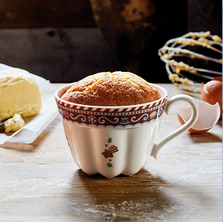
Idee perfette per chi ama regalarsi dolci momenti
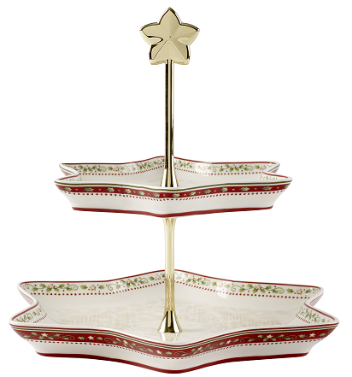
Dicembre è il mese ideale per trascorrere serate accoglienti con la famiglia e gli amici, circondati dal suggestivo clima dell’Avvento. Regalo ideale per chi ama passare le serate con una calda bevanda tra le mani sono le tazze romantiche della collezione Winter Bakery, ispirate a quattro diversi soggetti festivi: i biscotti “Lebkuchen”, bastoncini di cannella e candy rocks. Pezzo più trendy della collezione è la tazza grande con la stampa della torta Bundt: è perfetta per cuocere mini torte a microonde stando al passo con la tendenza del momento. Per coloro che invece preferiscono piatti più saporiti, non c’è regalo migliore dell’elegante piatto per pizza dalla collezione Pizza Passion o die piatti da dessert della linea BBQ Passion.

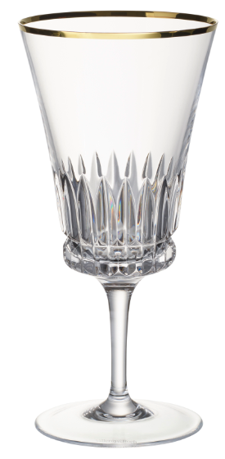
Un ponte tra l’antico e il moderno: il cristallo è per sempre
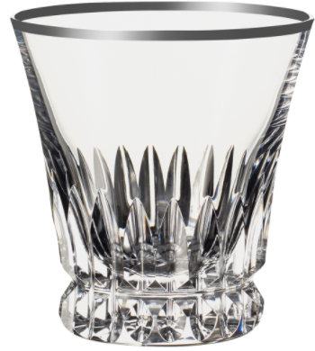
Il cristallo finemente lucido, l’oro scintillante e linee tradizionali trasformano la stagione natalizia in qualcosa di veramente meraviglioso. La collezione Villeroy & Boch Grand Royal, con gli inserti brillanti e i metalli preziosi, aggiunge al clima natalizio il tocco finale perfetto. Questi bicchieri in cristallo lucidati a mano sono disponibili in due versioni, una oro (Grand Royal Gold) e una platino (Grand Royal Platinum), che si prestano ad una vasta gamma di combinazioni di colori e di materiali. Combinazione di una moderna miscela di stili e di uno sguardo allo stile del passato, sono una vera e propria luce sulle tavole delle feste.

Regali esclusivi per gli amanti design
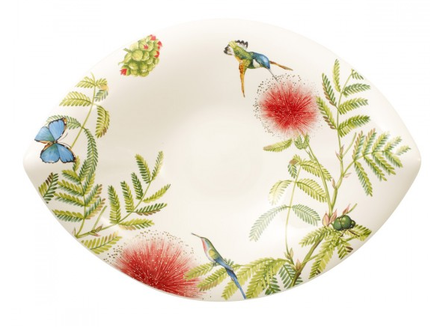
Se quello che si cerca è un regalo per chi ama lo stile, la ciotola Amazonia è un vero e proprio elemento di design. Grazie al suo classico colore bianco (Amazonia Classic White), la ciotola, da 47 x 38 cm, si abbina armoniosamente ad ogni stile e ad ogni tipo di arredamento. Per chi invece predilige i colori e i motivi medio orientali, c’è la Amazonia Samarah: i dettagli dorati di paisley rendono questa ciotola in stile orientale un oggetto di design particolare ed elegante.

I nuovi prodotti e le classiche proposte del Natale di Villeroy & Boch sono disponibili nei punti vendita autorizzati e online al sito https://www.villeroy-boch.it/).

Per maggiori informazioni contattare:
Ufficio stampa
DAG Communication
Barbara Orrico – 02.89054165 - 347.5419012 – borrico@dagcom.com
Isabella Stucchi – 02.89054163 – 339.8700691 – istucchi@dagcom.com

Villeroy & Boch
Villeroy & Boch è uno dei marchi leader nel mercato dei prodotti in ceramica. L'azienda di famiglia, che è stata fondata nel 1748 e ha sede a Mettlach / Germania, è sinonimo di innovazione, tradizione e stile inconfondibile. In qualità Brand di Lifestyle di fama europea, l’azienda offre una gamma di prodotti comprendenti articoli relativi ai settori Bagno & Wellness e Servizi da tavola, ed è presente in 125 paesi.

